|  |  |
| --- | --- |
| **课 程 编 号：** | D04810156 |

|  |  |
| --- | --- |
| **学 号：** | 201540410101 |



**实 训 报 告**

|  |  |
| --- | --- |
| **教 学 院** | 计 算 机 学 院 |
| **课程名称** | UML 建 模 技 术 |
| **专业 班级** | 15级计算机科学与技术（1）班 |
| **姓 名** | 陈 政 |
| **同 组 人** | 张 帮 全 |
| **指导教师** | 伍 红 华 |

|  |  |  |  |  |  |
| --- | --- | --- | --- | --- | --- |
| 2018 | 年 | 5 | 月 | 11 | 日 |

**目 录**

一、系统需求分析 2

1.1 问题分析： 2

1.2 任务定义： 2

1.3 系统功能模块图： 2

二、用例图设计建模 3

2.1 用例模型描述 3

2.2 系统用例图如下： 3

三、类图设计建模 4

3.1 类图 4

四、顺序图设计建模 6

4.1 登录用例顺序图 6

4.2 权限设置用例顺序图 6

4.3 退宿结账用例顺序图 7

4.4住宿登记用例顺序图 8

五、状态图设计建模 9

5.1 住宿登记用例的状态转换： 9

六、活动图设计建模 10

6.1 酒店客房管理活动图 10

6.2系统管理员活动图 11

七、部署图设计建模 12

7.1 构件图描述 12

7.2 部署图 12

参考文献 13

# 一、系统需求分析

## 1.1 问题分析：

客房信息系统可分为两大块: 数据库的后台管理和前台旅客住宿管理。后台管理主要维护数据库的基本信息, 如各类代码, 操作员帐号, 客房信息。前台管理主要用于原始数据的采集, 即客户入住和预定等信息, 为最后的统计报表提供了数据基础。

## 1.2 任务定义：

后台管理包括以下部分:

(1)客房信息的输入: 包括每间客房的大小级别, 地理位置, 预设租金等信息。

(2)客房信息查询: 用于及时掌握客房情况, 并且协助作出决策。

(3)前台操作员管理: 用于设置前台操作员的密码和基本信息。

(4)统计报表: 将各类信息进行统计, 从而支持决策系统。

前台管理包括以下部分:

(1)客房的预定: 处理各类客户的预定请求。预定可以通过各种方式, 如电话, e- mail, 传真等。前台需要根据当前客房情况, 及时反馈给客户预定结果。

(2)登记入住: 当客户实际入住时, 需要及时登录客户信息, 以便今后查询。

(3)客房查询: 可以根据各种信息查询房客是否入住以及入住的情况。

(4)收费管理: 包括入住时的定金, 各类其他消费情况和最终的结帐管理。

## 1.3 系统功能模块图：

酒店客房管理系统

后台模块

前台模块

密码设置

住宿查询

客房查询

房态查看

宿费提醒

用户权限设置

操作员设置

住宿登记

登

录

图1.3 系统功能模块图

# 用例图设计建模

## 2.1 用例模型描述

本系统主要分为以下几个模块：登录窗体，住宿登记模块，操作员设置模板，用户权限设置模块，密码设置模块，住宿查询模块，客房设置模块，房态查看模块和宿费提醒模块。

## 2.2 系统用例图如下：

### 2.2.1 系统用例图分析：

系统的用例图主要包括：系统管理员和接待员必须进行登录和权限验证。

系统管理员能够通过该系统进行如下活动：权限设置，密码设置，操作员设置，客房设置权限;

接待员可以进行客房查询，房态查看，住宿登记，调房登记，退宿结账，挂账查询，客房结账，住宿查询，退宿查询等活动。

### 2.2.2 系统用例图：

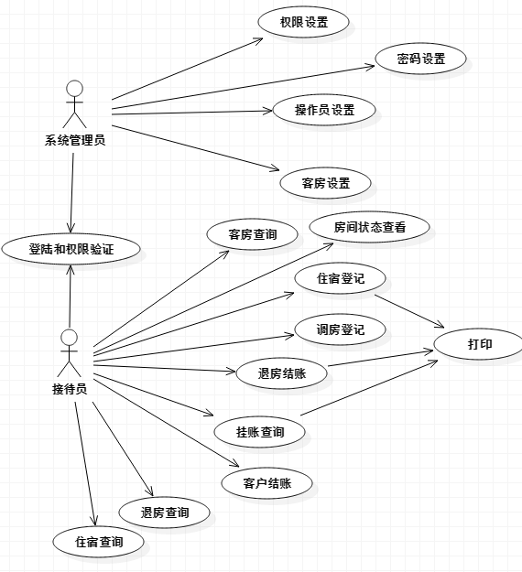

图2-1 系统用例图

# 三、类图设计建模

## 3.1 类图

**本系统类图如下：**

**客户类包括**：客户名，身份证号，联系电话，详细地址，证件名称，证件号码，工作单位，备注。

**系统用户类**：包括接待员，系统管理员。操作员号，密码，权限。

**退房**：退房凭证号，姓名，身份证号，证件名称，证件号码，详细地址，房间号码，住宿日期，住宿天数，退宿日期，退宿费用。

**客房信息**：房间号，房间类型，房间价格，房间状态，标志，配置，备注。

**客房预订**：客户名，身份证号，联系电话，详细地址，证件类型，工作单位，客房类型，房间价格，预定日期，预定天数，备注，结账时间，预付金额。

**住宿登记**：住宿凭证号码，客户名，身份证号，证件名称，证件号码，详细地址，房间号码，房间类型，客房价格，联系电话，住宿日期，住宿天数，住宿费用，折扣，付款方式。

**挂账明细**：挂账单位，日期，挂账金额，欠款金额，还款金额，金额累计，姓名，证件号码，证件名称，序号，房间标准，房间价格。

**预收费用**：预收费用凭证号码，证件名称，证件号码，客户名，详细地址，房间号，客房类型，客房价格，联系电话 ，住宿日期，住宿详细时间，折扣，住宿费用。

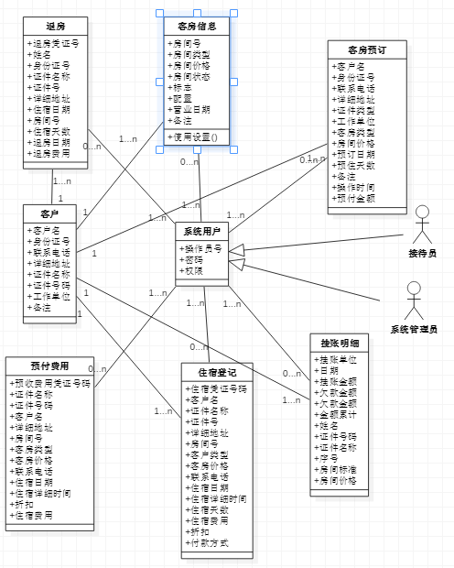

图3-1 类图

# 四、顺序图设计建模

## 4.1 登录用例顺序图

系统用户必须进行信息验证，输入操作员名字和密码，并且验证成功方可进入主窗口。

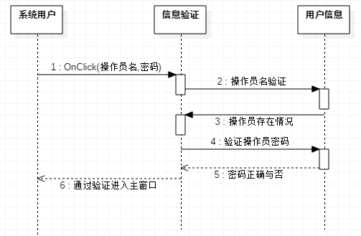

图4-1 登录用例顺序图

## 4.2 权限设置用例顺序图

系统管理员打开权限设置窗口，进行权限设置，对系统用户进行查询，设置用户名以及用户的权限，写入完成后设置成功返回主界面。

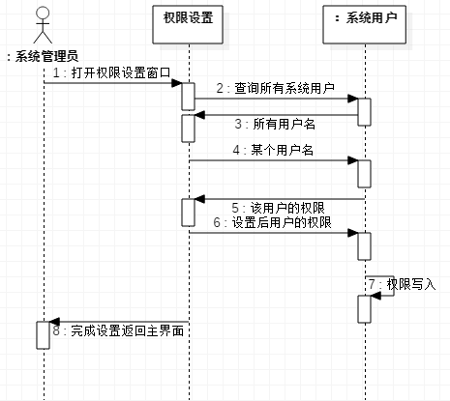

图4-2权限设置用例顺序图

## 4.3 退宿结账用例顺序图

系统用户进行退宿结账活动，打开退宿结账窗体，使窗口进入登记状态，生成本次退宿编号，客户输入住宿凭证编号和住宿信息，系统生成本次客户退宿信息，并进行打印和核算。

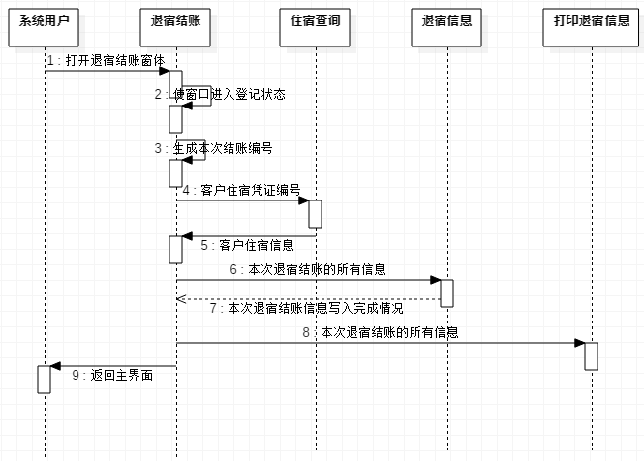

图4-3退宿结账用例顺序图

## 4.4 住宿登记用例顺序图

客户进行住宿活动，打开住宿窗体，使窗口进入登记状态，查询是否有空房，并进行查询客房信息，然后客户登记本次住宿的所有信息，登记成功，返回主界面。

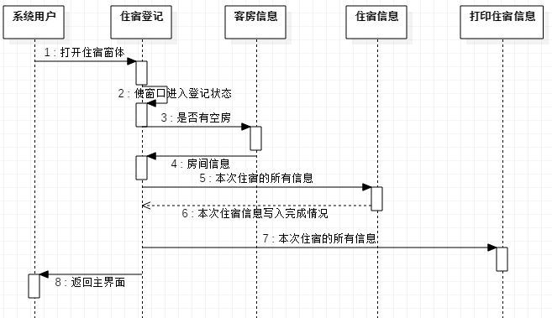

图4-3住宿登记用例顺序图

# 五、状态图设计建模

## 5.1 住宿登记用例的状态转换：

住宿登记主要包含以下状态：提交用户信息，选择操作，退宿结账，权限管理，住宿登记，输入账号，输入完成，输入未完成，打印。他们之间的转换规则如下：

*打开登录界面，当客户提交用户信息成功时，进入主窗体，等待用户选择操作。

*客户选择操作，进行住宿登记，转换到输入账号

*客户选择空房的房间号，转入输入完成。

*客户取消选择空方的房间号，转入等待继续输入

*客户选择被占用或维修的房间号，则转入等待输入信息

*客户输入完成提交用户信息，则转入打印状态。

*最后客户退出

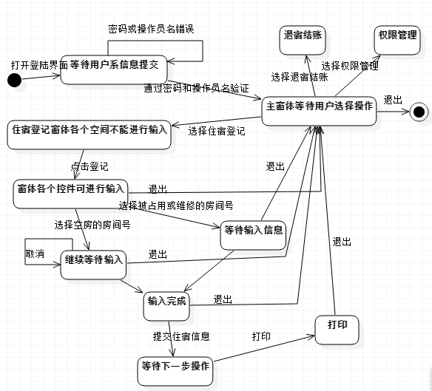

图5-1 住宿登记用例的状态图

# 六、活动图设计建模

## 6.1 酒店客房管理活动图

·顾客要求住入客房

·系统管理员登录客房管理界面查看住房信息

·将查看到的信息展示给顾客

·顾客确定入住房间

·系统管理员修改房间入住信息

·系统管理员退出系统

根据上面所述，可以画出酒店客房管理的活动图如下所示：

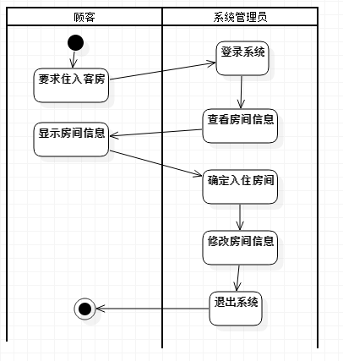

图6-1 酒店客房管理活动图

## 6.2 系统管理员活动图

可以通过以下步骤描述管理员活动图：

·管理员登录界面

·管理员查看顾客信息

·对顾客信息进行删除和修改操作

·管理员添加顾客信息

·管理员退出管理界面

根据以上所述，可以画出管理员的活动图如下所示：

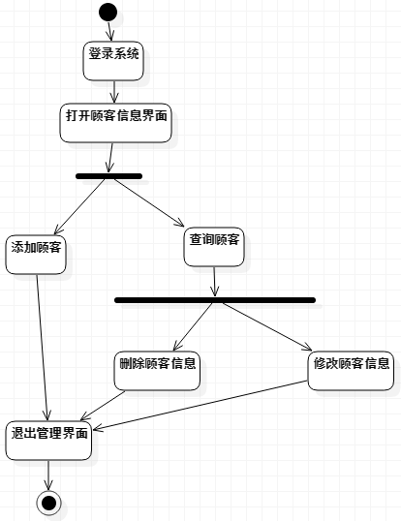

图6-2系统管理员活动图

# 七、部署图设计建模

## 7.1 构件图描述

在酒店客房管理系统中，对系统的主要参与者和主要的实体类分别创建对应的构件进行映射，如图所示：创建主程序窗口，操作员设置，密码设置，权限设置，住宿登记，退宿结账，住宿查询，退宿查询，调房登记，客房设置，客房查询，房态查看构件。根据这些构件以及其关系创建的构件图如图所示：

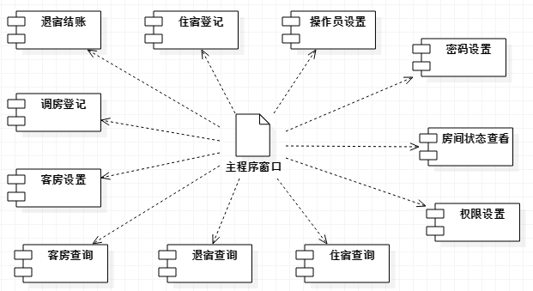

图7-1 系统构件图

## 7.2 部署图

系统的部署图描绘的是系统节点上运行资源的安排。在酒店客房管理系统中，系统包括3个节点：数据库节点，负责数据存储，处理等；后台系统维护节点，系统管理员通过该节点进行后台维护，执行系统管理员允许的所有操作；前台节点，客户进行登录选择住宿退宿等一系列活动。

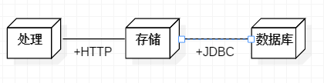

图7-2 部署图

# 八、界面设计

## 8.1 登录界面的界面设计：

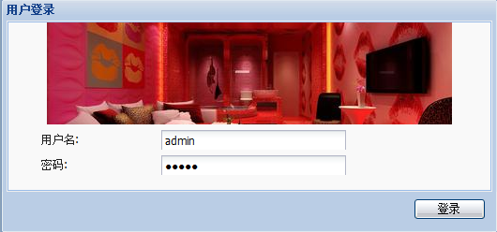

图8-1 酒店客房管理系统登录界面

## 8.2 主界面（首页）的界面设计：

如图8-2所示，在首页的界面中，我们可以看到的是该系统的mainview层，在其中的是系统的预定管理，随时观察房间的状态（空置房/清洁房/锁房）以及在图8-3入住登记界面来了解客人的详细信息（客户级别/客户个人信息）。

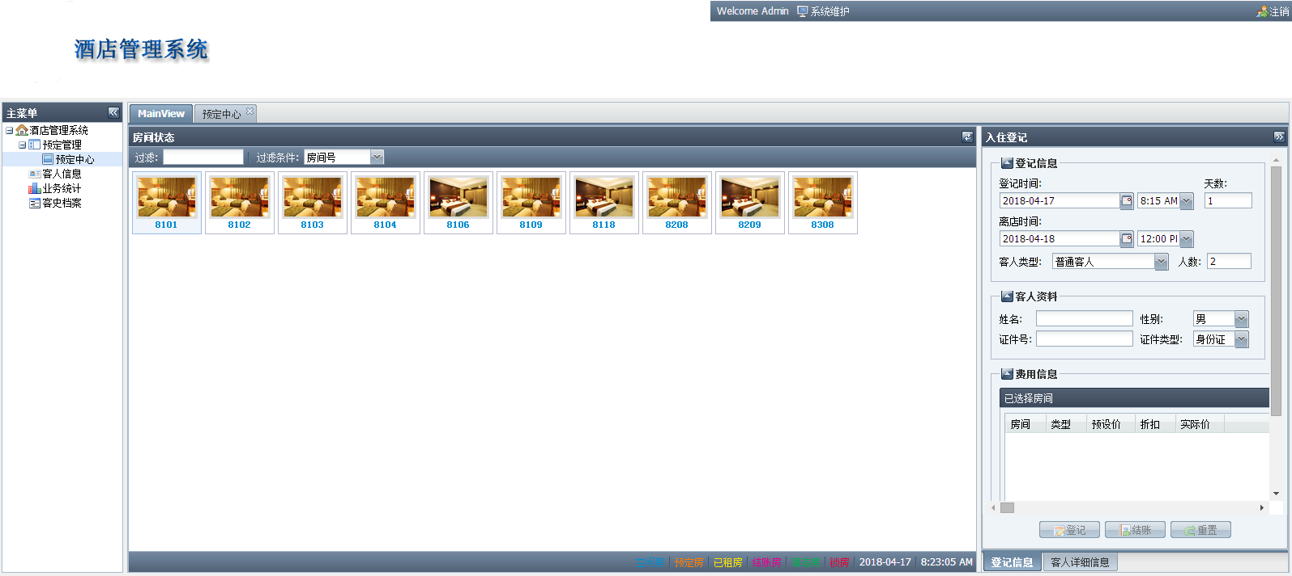

图8-2 酒店客房管理系统首页

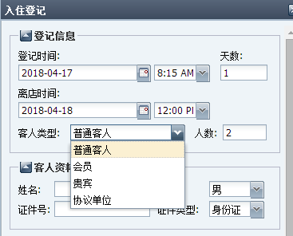

图8-3 入住登记界面

## 8.3 分界面（预定中心界面）的设计：

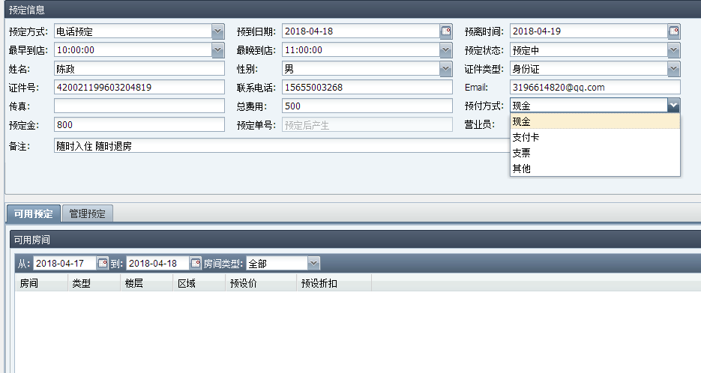如图8-4所示，在预定中心的界面中，我们可以看到的是该系统对客户的预定的详细信息进行观察管理。

图8-4 分界面（预定中心界面）的设计

## 8.4 分界面（客户信息界面）的设计：

如图8-4所示，在客户信息的界面中我们可以了解到以下信息：客户的姓名、性别、国籍、详细家庭住址、所使用的有效证件以及有效证件号、电话号码以及酒店对客户做出的分类（即普通客人/会员/贵宾/协作单位）来进行管理信息。

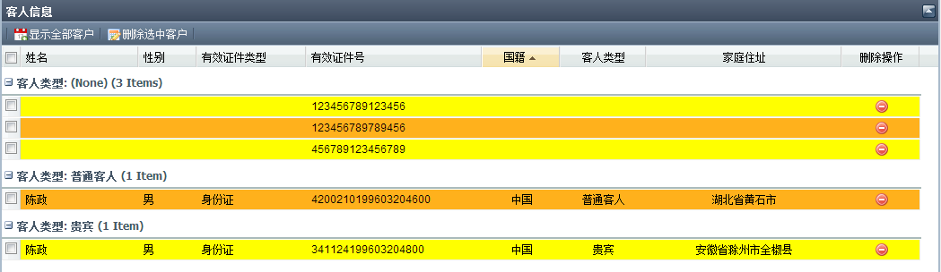图8-5 分界面（客户信息界面）的设计

## 8.5 分界面（业务统计界面）的设计：

在该页面中我们能够清晰观察到本年度（或者上年度）的住宿情况，来了解酒店对客房的管理也可在数据库中获得相关信息。

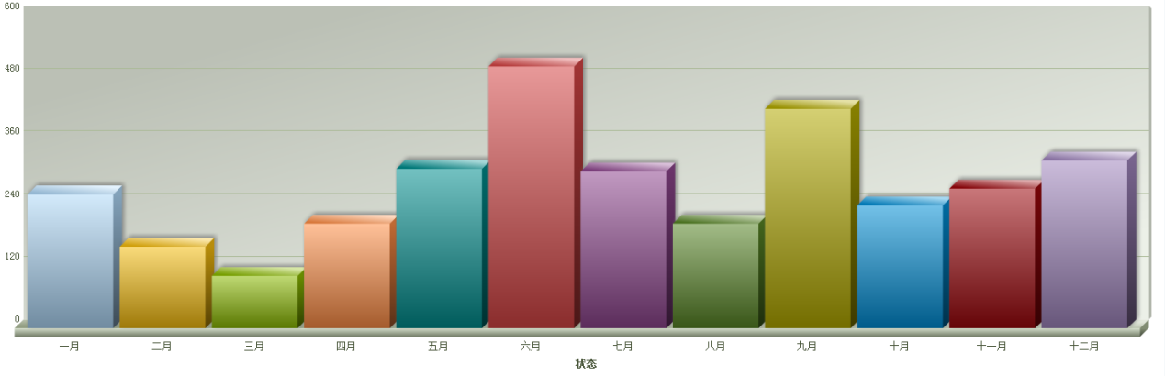

图8-6 分界面（业务统计界面）的设计

# 参考文献

1.《uml 与系统分析设计》 张龙详等著 人民邮电出版社  
2.《uml课程设计》 董兰芳 刘振安等编著 机械工业出版社

3.《uml系统建模基础教程》 胡荷芬等编著 清华大学出版社

4. 《uml2基础、建模与设计教程》 杨弘平等编著 清华大学出版社

**实训成绩评定表**

|  |
| --- |
| 实训总结：  通过本次课程设计，我们学习到了很多实用的知识，由于之前对UML知识的不足，在课程设计中遇到很多困难，尤其是在图的绘制上，最后在同学的帮助下才解决问题，随着一个个问题的解决，我们学到了很多知识，熟练了对软件的使用，每做完一个模块时，都有一种成功的喜悦，体会到了学习的快乐，这次设计的系统还不完善，我们将继续努力学习UML,掌握更多实用的东西。 |
| 教师评语： |
| 考勤成绩： ， 占总成绩10%  平时成绩： ， 占总成绩20%  答辩成绩： ， 占总成绩30%  报告成绩： ， 占总成绩40%  实训成绩： 。  指导老师签字：  年 月 日 |